УКРАЇНА
ГАЙСИНСЬКА МІСЬКА РАДА
Гайсинського району Вінницької області

РІШЕННЯ №2

22 серпня 2023 року м. Гайсин 55 сесія 8 скликання

Про звіт директора Гайсинського парку культури
та відпочинку ім. Б.Хмельницького про свою діяльність
з 2021 року по І півріччя 2023 року

Відповідно до ст.ст.26, 29 Закону України «Про місцеве самоврядування в Україні», заслухавши звіт директора Гайсинського парку культури та відпочину ім.Б.Хмельницького про свою діяльність з 2021 року по І півріччя 2023 року, міська рада ВИРІШИЛА:

1. Звіт директора Гайсинського парку культури та відпочинку ім. Б.Хмельницького про свою діяльність з 2021 року по І півріччя 2023 року, взяти до відома (додається).

2. Контроль за виконанням цього рішення покласти на постійні комісії міської ради з питань регуляторної політики, законності, правопорядку, депутатської діяльності, етики та боротьби з корупцією (Кирилюк К.С.) та з питань освіти, культури, спорту, духовного розвитку та молодіжної політики (Вдовцова Т.А.).

Міський голова Анатолій ГУК

Додаток
до рішення 54 сесії 8 скликання
від 22.08.2023 року №2

Звіт
директора Гайсинського парку культури та відпочинку ім. Б.Хмельницького про свою діяльність
з 2021 року по І півріччя 2023 року

Основним напрямком діяльності Гайсинського парку культури та відпочинку ім. Б.Хмельницького є організація і забезпечення відпочинку та дозвілля. Працівники парку культури роблять все можливе для виконання цієї задачі, намагаючись не тільки зберігати напрацьовані традиції в благоустрої та в проведенні масових заходів, але й удосконалювати організаційний рівень їх проведення, втілювати в життя нові культурно-масові заходи, оновлювати існуючі та облаштовувати нові місця для відпочинку та розваг.
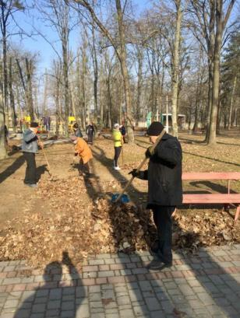
2021 рік - це рік, коли в результаті створення Гайсинської територіальної громади Гайсинський парк культури та відпочинку ім. Б.Хмельницького перейшов під управління Гайсинської міської ради.
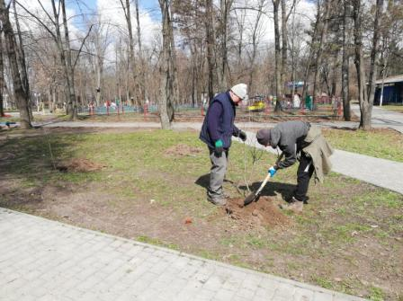
Зважаючи на сезонність роботи закладу, щорічним є підготовка до початку весняно-літнього періоду роботи. Це обслуговування та ремонт атракціонів та обладнання, фарбування. Також великий обсяг робіт і в осінній період. Це і прибирання території парку від опалого листя і консервація атракціонів на зимовий період.
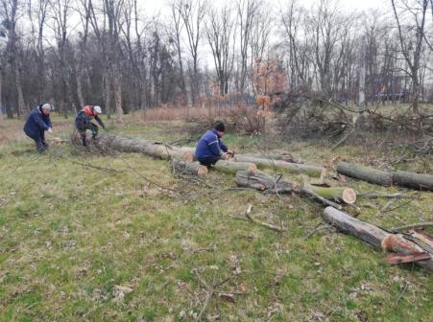
На протязі року працівники парку культури щоденно слідкують за дотриманням чистоти на території парку. Щорічно проводиться санітарна чистка дерев. Видаляються аварійно небезпечні та сухі дерева. На їх місце у 2021 році висаджено 38 саджанців хвойних та листвяних порід, близько 30 плодово-ягідних дерев та 4 види саджанців декоративних кущів.
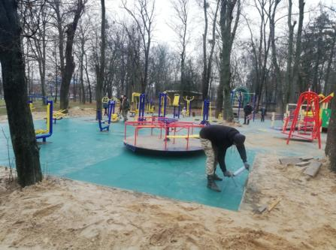
Було завершено облаштування тренажерного майданчика гумовим покриттям.
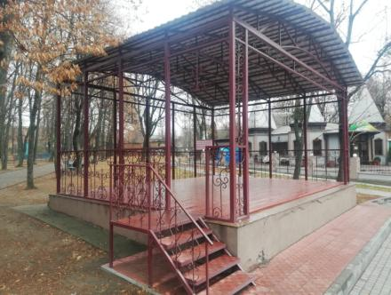
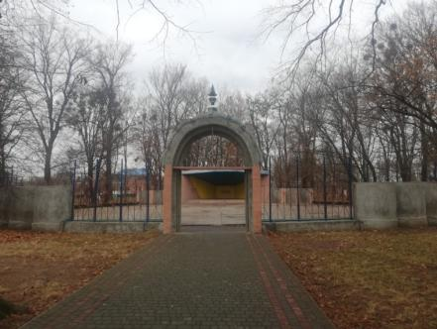
Для покращення можливостей відпочинку та до проведення V Всеукраїнського фестиваля-конкурсу фольклорних колективів на приз Гната Танцюри, присвячений 120-річчю відомого фольклориста зроблено ремонт сцени біля фонтану. Також зроблено ремонт танцювального майданчика парку культури.
Крім господарських робіт працівники приймають участь у підготовці та проведені заходів на території парку культури.у 2021 році хронологічно це:
29 січня 2021 року відбувся мітинг-реквієм «І сум, і біль, і вічна шана» в день 103-ї річниці бою під Крутами, який став символом героїзму та самопожертви молодого покоління в боротьбі за незалежність українського народу.

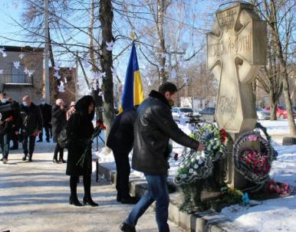
19 лютого, з нагоди сьомої річниці пам’яті Героїв Небесної Сотні гайсинчани зібралися в парку культури біля пам’ятного знаку, щоб в скорботі схилити низько голови перед пам’яттю людей різного віку, які віддали життя за мир та спокій нашої держави

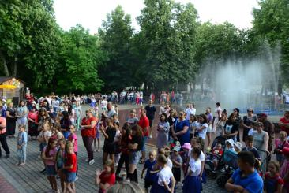
1 Травня Всенародний день єднання миру і праці. Першотравень на гайсинчан та гостей міста чекало багато цікавих і веселих розваг, концертна програма, вечори відпочинку для молоді.

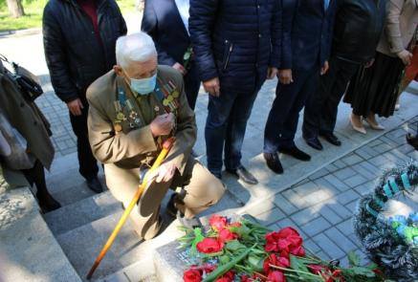

День Перемоги над нацизмом у Другій світовій війні

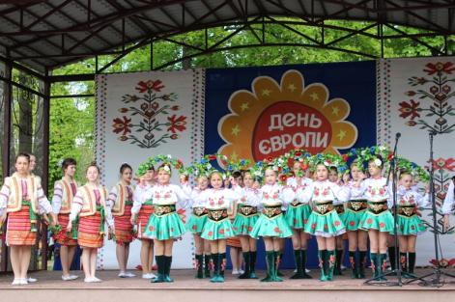
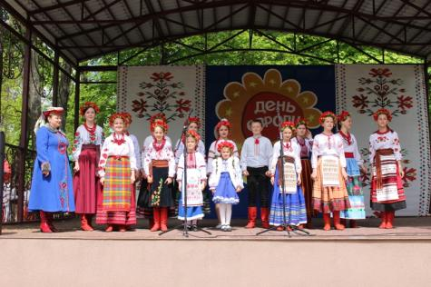
- 14 травня відбулось святкування Дня Європи. Захід відбувся на Фонтанній площі парку культури та відпочинку імені Богдана Хмельницького. Усіх присутніх на заході зі сцени вітали творчі колективи районного будинку культури.

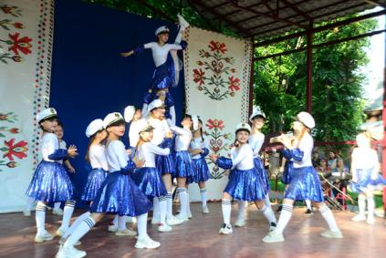
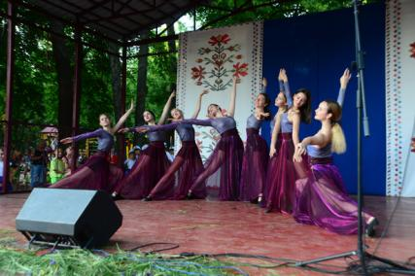
Концертно – розважально програма “Молодість – рух життя” до Дня молоді На свято завітав міський голова Анатолій Гук, який привітав усіх із Днем молоді, побажавши їм успіхів, нових звершень, досягнення своєї мети і гідного життя.
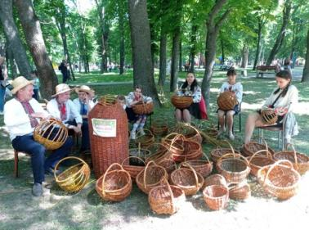
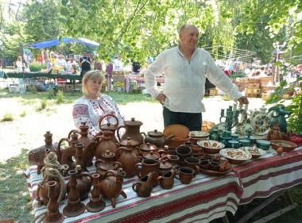
- 12 червня у м.Гайсин відбувся V Всеукраїнський фестиваль-конкурс фольклорних колективів на приз Гната Танцюри, присвячений 120-річчю від дня народження видатного фольклориста. Всього у фестивалі в Гайсині, на Батьківщині подільського фольклориста Гната Танцюри, взяли участь 46 фольклорних і фольклорно-етнографічних колективів та окремих виконавців з 9-ти областей України, більше 30 народних умільців Вінниччини. Загалом фестивальні заходи проходили впродовж дня на різних локаціях в центрі міста і в парку ім. Б. Хмельницького з 10 –ї ранку до пізнього вечора.
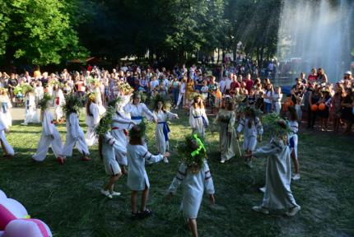
- 7 липня в парку культури та відпочинку ім.. Б. Хмельницького відбувалося театралізоване святкове дійство «Ой на Івана, ой на Купала», яке підготували та провели працівники міського Будинку культури.
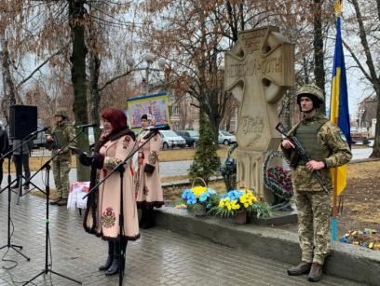
З метою вшанування громадянського подвигу учасників Помаранчевої революції та Революції Гідності, 21 листопада відбулося урочисте покладання квітів до пам’ятного Знаку Небесної Сотні

У 2022 році війна та введення військового стану внесла свої корективи в роботу парку культури. Останнім довоєнним заходом було вшанування подвигу учасників Революції Гідності. Біля пам’ятного знаку Героїв Небесної Сотні пройшов мітинг – реквієм до Дня пам’яті Героїв Небесної Сотні.
Під час військового стану було відмінено всі масові заходи, тому на сцені парку культури та відпочинку проводились заходи та концерти тільки на підтримку Збройних сил України.
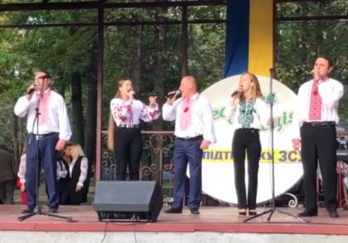
Так було проведено концерт учасниками самодіяльності та солістами Гайсинського міського Будинку культури з благодійним збором коштів на підтримку ЗСУ. Благодійні акції з проведенням ярмарок проводили громадські організації міста
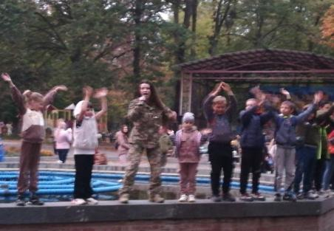
Національна академія Держприкордонслужби України,

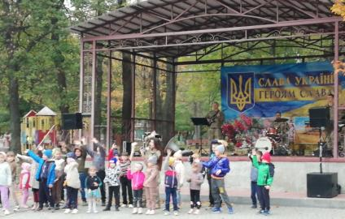
Військово-музичний колектив Одеської Військової академії України.

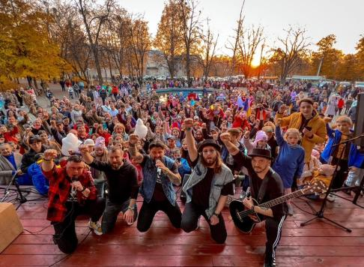
Також піднесений настрій та бойовий дух залишили в результаті свого виступи учасники рок гурту «Kozak System», які виконали свої нові та вже відомі хіти.

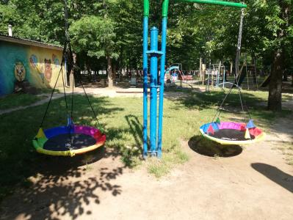
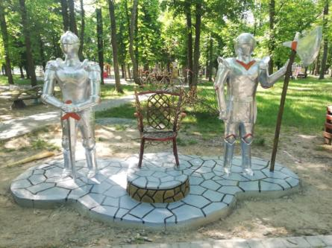
2023 рік. Як зазвичай спочатку року проведено зачистку парку культури від опалого листя, роботи з фарбування та прибирання перед відкриттям весняно літнього періоду роботи парку культури. Оновлено та відремонтовано ряд гойдалок та каруселей. Було проведено санітарну чистку аварійно небезпечних та сухих дерев. Висаджено близько ста саджанців листвяних порід та біля двохста саджанців кущових рослин. Проведено ремонт вузлів та механізмів моторного відсіку фонтану. Встановлено нову фотозону для відвідувачів парку культури із виготовленням рицарів та монтажем трону.
І основним здобутком року стало виділення міськрадою коштів на облаштування алеї асфальтоаним покриттям.

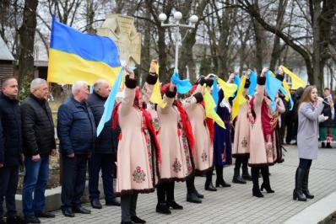
Традиційне відзначення Дня Героїв Небесної сотні. 20 лютого відбувся мітинг-реквієм.

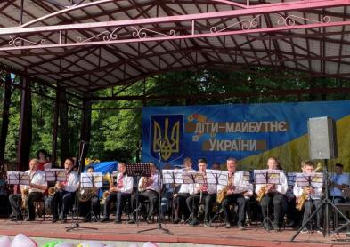
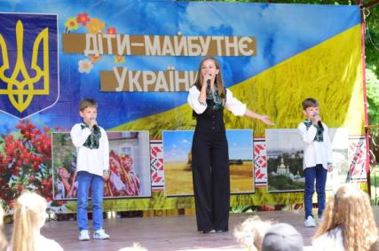
1 червня у парку культури та відпочинку відбулися тематичні заходи приурочені Міжнародному Дню захисту дітей та звітний концерт Гайсинської музичної школи.

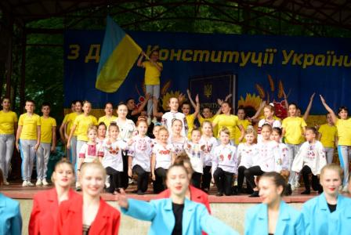
До 27 –ї річниці Конституції України в парку культури та відпочинку творчими працівниками Гайсинського МБК було організовано та проведено благодійний концерт «Україну не здолати» зібрані кошти будуть передані на потреби ЗСУ.

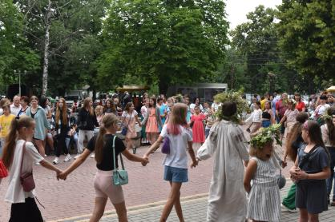
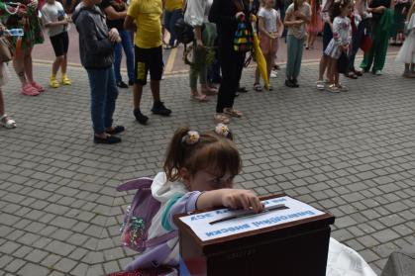
7 липня на Івана Купала на Фонтанній площа в парку культури співали, хороводи водили і проводили збір на ЗСУ. Концертну програму підготували аматори сцени МБК.

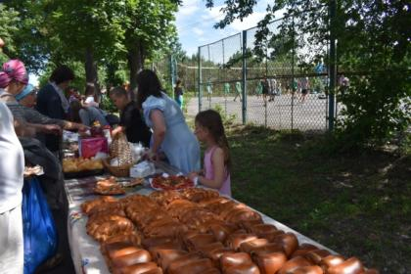
ВСЕ БУДЕ ПЕРЕМОГА! Саме під таким девізом 9 липня в Гайсинському парку культури та відпочинку ім. Б. Хмельницького пройшов благодійний культурно-спортивний захід, організаторами якого стали ГО «Майбутнє починається сьогодні» (керівник – Дарина Кобзар) та відокремлений підрозділ ГО ВФСТ «Колос» Гайсинської ТГ (голова – Юрій Охріменко ). а також недільною школою, що діє при храмі святого Великомученика і цілителя Пантелеймона. Захід проходив на спортивному майданчику парку культури, та на новій асфальтованій алеї.
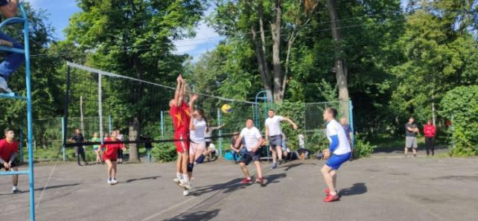
Захід проходив одразу в кількох локаціях, де всі бажаючі могли знайти собі заняття до душі: малюнках на асфальті, майстер-класі з декорування магнітів, прикрашанні личок патріотичним аквагримом, патріотичному караоке, благодійний ярмарок, спортивне орієнтування та змагання із паркового волейболу.
І основним здобутком від початку року стало облаштування алей парку та східного входу в парк асфальтованим покриттям. Завдяки додатково виділеним міською радою коштів зроблено близько 400 метрів відмінного покриття.
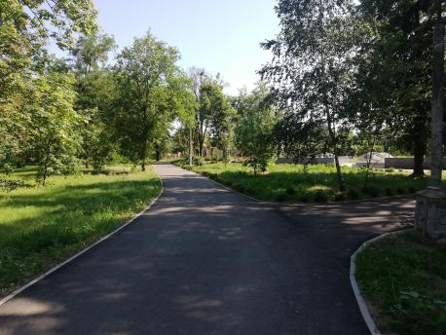
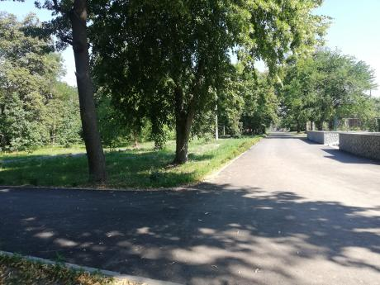

Міський голова Анатолій ГУК

